**МДОУ ДС №1 г. Белинский**

**Проект:**

**«О малой Родине с любовью»**

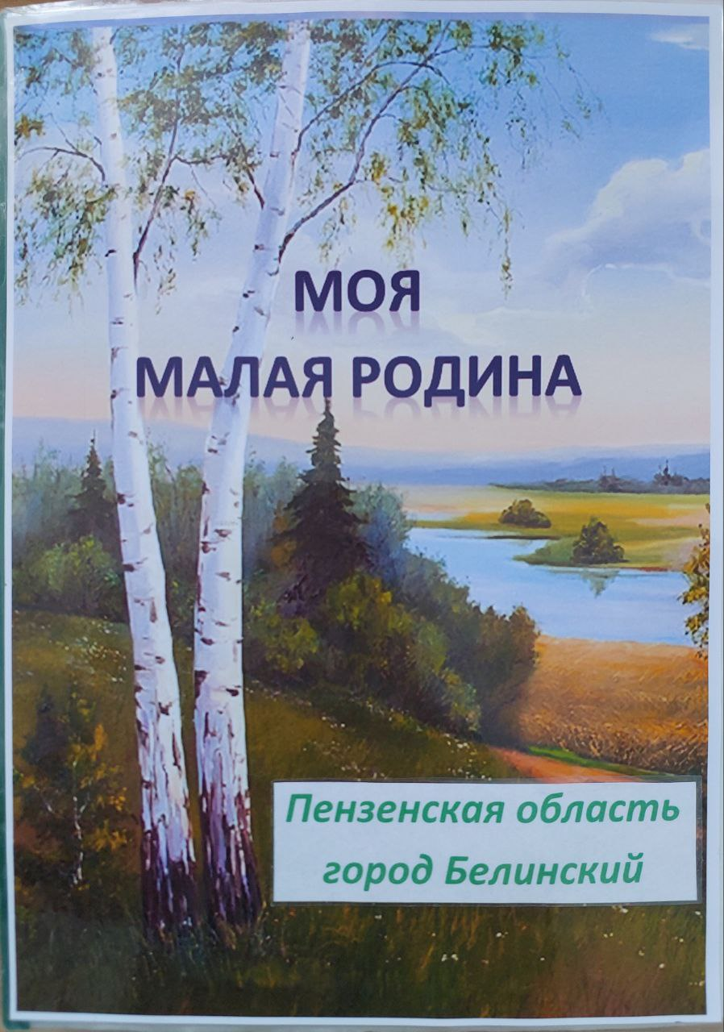

**Воспитатель: Афонина М. В.**

**2024 г.**

**Вид проекта:** краткосрочный, познавательный, групповой, творческий, информационный.

**Участники проекта:** дети младшей группы;

воспитатели – Афонина М. В., Порватова Н. Ю.;

родители.

**Продолжительность проекта**: 2 недели.

**Актуальность:** Основными принципами дошкольного образования является в

соответствии с ФГОС ДО ст. 1.4 п.6 "приобщение детей к

социокультурным нормам, традициям семьи, общества и государства".

Любовь к близким людям, к детскому саду, к родному городу и родной

стране играют огромную роль в становлении личности ребенка.

**Цель:** Сформировать у детей духовно - нравственное отношение и чувство

сопричастности к семье, детскому саду, родному краю. Сформировать знания о

родном городе.

**Задачи:**

1. Воспитывать любовь к родному краю, семье, детскому саду.

2. Создать эмоционально благополучную атмосферу дома и в детском саду, где каждый

ребенок будет чувствовать себя желанным и защищенным.

3. Упражнять детей в проявлении сострадания, внимательности к родным, сверстникам и

к тем, кто о них заботится.

4. Расширять представление детей о родном городе. Воспитывать патриотизм, уважение к

культурному прошлому и настоящему города, средствам эстетического воспитания.

5. Продолжать знакомить воспитанников с животным и растительным миром нашего края.

Развивать у детей умение видеть, ценить и оберегать красоту родного края.

6. Побуждать детей к выполнению общественно значимых заданий, добрых дел.

7. Способствовать установлению более тесных взаимоотношений детей и их родителей.

**Ожидаемые результаты:**

- Формирование чувств гордости родным краем, осознание себя частью окружающего

мира.

- Расширение кругозора детей через рассматривание картин, иллюстраций, фотографий, через общение и игровую деятельность.

- Совместная работа педагогов и родителей при организации работы с ценностями нашей культуры.

**Формы реализации проекта:**

1. Непосредственно образовательная деятельность в образовательных областях: познавательное развитие /формированию целостной картины мира/; развитие речи, художественно-эстетическое развитие /рисование/.

2. Совместная деятельность:

- беседы о семье, семейных традициях, профессиях родителей, о городе, в котором мы

живем, о городском транспорте;

- просмотр презентаций «Кругом родные всё места», «Растительный и животный мир

нашего края»;

- наблюдения в природе за растительными животным миром родного края;

- труд в природе по благоустройству территории детского сада и игровой площадки.

подкормка птиц в зимний период;

- развивающие игры;

- чтение художественной литературы, заучивание стихов, пословиц о семье, о родине.

3. Продуктивная деятельность.

4. Работа с родителями.

**Этапы реализации проекта**

**Подготовительный этап:**

1. Создание предметно- развивающей среды, пополнение группового уголка по

патриотическому воспитанию дидактическими играми, альбомами, книгами (о семье,

Родном крае), народными игрушками.

2. Разработка перспективного плана.

3. Подбор иллюстративного материала, художественной литературы по теме

проекта.

5. Подбор дидактических, подвижных, музыкальных игр.

6 Разработка плана работы с родителями.

**Основной этап:**

**Непосредственно образовательная деятельность.**

**/Формирование целостной картины мира/**

**Тема: *«Кругом родные все места»*.**

**Задачи:**

- Уточнить и расширить знания детей о городе, в котором мы живем.

Используя презентацию «Кругом родные всё места», а также альбом «Наш любимый

город», - познакомить детей с достопримечательностями родного края.

- Активировать в речи детей название города (город Белинский);

- Закреплять употребление слов: семья, любимый край, Родина;

дать первоначальное представление о улицах города (домашнем адресе);

- Совершенствовать умения внимательно слушать, отвечать на вопросы;

- Развивать познавательный интерес детей, их внимание и память;

- Воспитывать культуру речевого общения детей друг с другом и педагогом.

- Создание эмоционального комфорта и психологической безопасности.

**Тема: «Животный мир родного края»**

**Задачи:**

- Закрепить знания детей о диких животных: лисе, зайце, волке, еже, белке и их

детенышах.

- Расширять представления об образе жизни диких животных **зимой.**

- Развивать общую и мимическую моторику, умение сочетать речь с движением,

развивать воображение, логическое мышление, наблюдательность, эмоциональную

сферу.

- Воспитывать любовь к природе родного края, бережное отношение к животным,

птицам, умение вести себя в лесу, проявлять заботу и внимание ко всему живому,

умение слушать друг друга, воспитателя.

**/Развитие речи/ - НОД**

**Тема: "Семья"**

**Задачи:**

-Уточнить представления детей о понятии «Семья». Стимулировать в умении

рассказывать о своей семье. Называть членов семьи, понимать роль взрослых и детей в

семье.

- Учить понимать содержание поэтических текстов, упражнять в образовании разных

форм глаголов, совершенствовать грамматический строй речи (образование

множественного числа существительных), активизировать обогащение словарного

запаса по теме семья.  
- Развивать зрительное и слуховое внимание, память, формировать речевой слух.  
- Воспитывать у детей эмоциональную отзывчивость и заботливое отношение к членам

своей семьи.

**Тема: Составление рассказа по картине " Зимние забавы"**

**Задачи:**

**- Закреплять знания о зимних явлениях.**

**- Обогащать и активизировать словарь словами с уменьшительно-ласкательном**

**значением.**

**- Упражнять в умении составлять предложения с заданным словом.**

**- Развивать умение составлять небольшой рассказ по картине.**

**- Формировать представление детей о том, какие места в зимнее время можно посетить в**

**родном городе всей семьёй и с пользой провести время.**

**Художественно-эстетическое развитие. Рисование (НОД)**

**Тема:»Дома на нашей улице»**

**Задачи:**

- Учить рисовать предмет, состоящий из прямых горизонтальных и вертикальных линий.

- Закрепить технические умения **рисовать** красками развивать цветовое восприятие, воспитывать интерес к творчеству.

**- Формировать у воспитанников интерес к своей улице, родному дому.**

**Тема: "Приглашаем Снегирей съесть рябинку поскорей!"**

(Рисование в нетрадиционной технике)

**Задачи:**

- Учить детей рисовать нетрадиционным способом рисования - тычками (ватными

палочками, используя гуашь).

- Развивать чувства ритма, цветовое восприятие.

- Расширять знания детей о деревьях, растущих в нашем городе.

- Воспитывать интерес к творческой деятельности, аккуратность в работе и бережное

отношение к природе родного края.

**Совместная деятельность**

**Беседы на тему:**

**« Город и дом, в котором мы живём.»**

**Задачи:**

- Обобщить знания о родном городе, знать его название, улицы, знакомые

сооружения. Знать свой дом, его части.

**«Где работают мои родители?»**

**Задачи:**

- Упражнять в умении называть профессии родителей.

- Продолжать знакомить с миром профессии.

**«Транспорт нашего города»**

**Задачи:**

-Уточнить знания детей о разных видах транспорта.

Обратить внимание на городской общественный транспорт.

- Закрепить правила поведения в общественном транспорте.

**Наблюдения в природе во время прогулок:**

1. Наблюдения за сезонными изменениями во время прогулок и экскурсий *(небом, солнцем, ветром, снегопадом, изморосью, инеем, гололедом, оттепелью).*

 – Закрепить знания о взаимосвязи живой и неживой природы, учить выделять зимние изменения в природе.

- Формировать первоначальное представление о климате родного края.

2. Наблюдение за красотой **зимней** природы. «Какие деревья и кустарники растут на

участке детского сада?»

- Закрепить название деревьев, кустарников.

- Обратить внимание на берёзу. Рассмотреть ее строение. Объяснить детям, что береза –

красивое, стройное, величественное дерево. Оно является символ нашей Родины.

- Продолжать расширять представления детей о состоянии растений в зимний период.

3. Наблюдение за птицами у кормушке.

– Расширять представление о зимующих птицах,

- Воспитывать любовь к птицам.

4. Наблюдение во время прогулки за работой дворника в зимний период.

- Воспитывать уважение к труду дворника.

-Развивать интерес к людям разных профессий.

5. Наблюдение за движущемся транспортом.

- Обратить внимание на многообразие разного вида транспорта.

- Продолжать знакомство с профессией «Водитель».

6.Экскурсия к проезжей части дороги.

-Рассмотреть пешеходный переход. –

-Обратить внимание на дорожные знаки. Вспомнить правила безопасного перехода через

дорогу.

7. Экскурсия по улице города (ближайшая к детскому саду).

- Рассмотреть здания, дома, которые расположены на улице. Познакомить детей с

названием улицы.

- Вспомнить и закрепить правила поведения во время экскурсии.

- Предложить детям вспомнить название своей улице.

**Трудовая деятельность:**

1. «Деревьям холодно зимой». Предложить утеплить снегом корни деревьев и

кустарников.

2. «Уберём лишний снег с ветвей дерева».Предложить стрясти снег с веток деревьев.

- Формировать представление детей о том, что на морозе веточки деревьев очень

хрупкие.

3. Предложить подвязать поломанные веточки деревьев.

- Воспитывать бережное отношение к растениям, любовь к родной природе.

4. «Расчистим дорожки от снега».

- Формировать умение оказывать посильную помощи в уборке крупного мусора

(фантиков, веточек деревьев), а так же расчистке тротуара, скамеечек от снега.

- Формировать умение поддерживать порядок, а также благоустраивать территорию

детского сада, игрового участка.

- Учить действовать лопатками, граблями, сгребать снег в определенное место.

5. «Покормим птиц».

- Воспитывать желание помогать птицам перезимовать, пережить трудное время для них (голод, холод)

- Формировать умение ухаживать за птицами и заботиться о них.

**Развивающие игры:**

**Дидактические игры:**

"Мой край", «Что такое хорошо, что такое плохо? », «Мои хорошие поступки»,

«Как мы живем в детском саду», «Мое имя», «Найди предметы», «Дарю подарки»,

«К нам гости пришли», «Кукла Таня идет в гости», «Покажи кукле наш город»,

«Буду делать хорошо и не буду плохо», «Правильно - не правильно», «Исправь ошибку».

**Коммуникативные игры:**«Пустим имя по ветру», «Назови ласково».

**Сюжетно - ролевые игры:**«Дом», «Детский сад», «Семья», «День рождения».

**Подвижные народные игры:**«Заинька», «Огуречик, огуречик», «Курочка-хохладка»,

«Мыши водят хоровод», «Ходит Ваня».

**Просмотр**

- Альбом "Наш любимый город ", «Наша дружная семейка».

- Презентация на тему: «Кругом родные всё места», «Растительный и животный мир

нашего края».

**Продуктивная деятельность**

**Аппликация:** «Мы построим новый дом»,«Коврик для мамы».

- Упражнять детей в умении собирать целое из частей. Наносить клей на детали и

наклеивать их на лист бумаги.

- Развивать умение доводить изделие до нужного образа с помощью фломастеров,

цветных карандашей.

- Развивать аккуратность в работе с клеем, салфеткой, цветной бумагой.

**Лепка:** «Наш друг Снеговик», «Белкины запасы», «Моя семья».

- Учить детей лепить предметы, состоящие из двух частей.

- Закреплять умение доводить изделие до нужного образа с помощью заостренной

Палочки и дополнительного бросового материала.

- Учить понимать и анализировать содержание стихотворения.

- Развивать речь и мышление.

**Рисование:**

Тема**:**  «Моя мама».

Задачи:

-Учить рисовать членов семьи и рассказывать о них.

- Упражнять в умении схематично рисовать цветными карандашами человека, состоящего

из круга, треугольника и линий.

- Закреплять умение различать и называть цвета.

Тема: «Хвойный лес».

Задачи:

- Учить детей рисовать предметы, состоящие из сочетания линий.

-Упражнять в умении создавать композицию.

-Объяснить понятие «Хвойный лес».

- Воспитывать любовь к родной природе.

**Музыкальная деятельность**

1. Разучивание песни «Мама милая моя»

2. Прослушивание в грамзаписи песни **«Наш край родной»**

3. Игра с пением «Ребята и медведь» м. Е. Телечеевой,с. Н. Найдёновой.

**Чтение художественных произведений**:

"Моя бабушка», С. Капутикян; «Мой дедушка», Р. Гамзатов;

«Мама», Ю. Яковлев; «Заплатка», Н. Носов; «Грипп», «Прививка» А. Барто;

«О мальчиках и девочках», С. Маршак; «Мойдодыр», «Айболит» К. Чуковский;

«Вместе тесно, «Врозь скучно» Е. Благинина.

**Заучивание:** «Не мешайте мне трудиться», «Вот так мама», Е. Благинина;

«Бабушкины руки», Л. Квитко;

«Если был бы я девчонкой», Э. Успенский.

**Загадки** на тему: «Семья», «Родной дом», «Детский сад»

**Сотрудничество с семьёй:**

- Анкетирование родителей по теме: «Знаете ли вы своего ребенка?

- Консультация «Патриотическое воспитание детей в семье».

- Индивидуальные беседы с родителями о том, как учить детей любить и охранять

природу, и о том, как знакомить детей с родным городом. Предложить родителям

совместные с детьми походы, во время которых малыши знакомятся с местностью,

любуясь самыми прекрасными местами своей малой родины.

Совместная работа с родителями:

Пополнение альбома «Наша дружная семейка» семейными фотографиями.

Организация выставки работ созданных детьми совместно с их родителями«Любимый край».

**Итоговое мероприятие**

**Тема: "Мой город. Моя малая Родина"**

Задачи**:**

1. Обобщить и систематизировать знания детей о родном городе, его достопримечательностях.

2. Формировать у детей понятие «Малая Родина», уточнить и закрепить представление о символах Белинского района. Закреплять представление о себе, как о жителе родного города

3. Воспитывать гражданско-патриотические чувства: гордость за свою малую Родину, желание сделать свой город лучше.

4. Упражнять в умении читать стихи, петь песни, принимать участие в подвижных и музыкальных играх

5. Воспитывать любовь к природе родного края, доброжелательное отношение к окружающему миру, людям, животным.

**Подведение итогов проекта:**

1. Дети с любовью рассказывают о своей семье, о доме, в котором они живут.

2. Научились узнавать знакомые здания и улицы родного города.

3. Получили представление о растительном и животном мире родного края.

Во время наблюдения на прогулке закрепили полученные знания.

4. Активизировался словарный запас детей, память по теме «С любовью о родном крае»

Воспитанники знают потешки, стишки, сказки о любви к родине, родному краю,

пытаются их инсценировать.

5.Знают и выполняют правила знакомых народных игр и с удовольствием участвуют в них.

**Список литературы:**

1. Бондаренко Т. М. «Комплексные занятия в младшей группе».

2. Алешина Н. В. «Патриотическое воспитание детей».

3. Интернет-ресурсы: - «Роль семьи в формировании личности ребенка».

- «Патриотическое воспитание детей младшего возраста».

- «Нравственно-патриотическое воспитание дошкольников, как одно из направлений в

работе с родителями».